Принят на заседании  педагогического совета  Протокол № 4  от « 31» мая 2013 г. | Утверждаю:  Заведующий МБДОУ д/с «Весна»  ___________О.В.Егорова  Приказ № 86 от «31» 05.2013г.
Заслушан:
на общем родительском собрании
Протокол № 3
от « 31» мая 2013 г.

ПУБЛИЧНЫЙ ДОКЛАД
О ДЕЯТЕЛЬНОСТИ
муниципального бюджетного дошкольного
образовательного учреждения детского сада комбинированного вида «Весна»
(МБДОУ д/с «Весна»)
в 2012 – 2013 учебном году

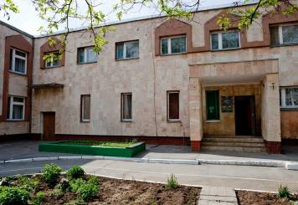

г. Волгодонск

Содержание:

1.Общая характеристика образовательного учреждения.
2. Состав обучающихся воспитанников.
3. Структура управления образовательного учреждения.
4. Условия осуществления образовательного процесса.
5. Финансовое обеспечение функционирования и развития МБДОУ д/с «Весна»
6. Режим жизнедеятельности.
7. Учебный план.
8. Приоритетные цели и задачи развития МБДОУ д/с «Весна»
9. Результаты образовательной деятельности.
10. Состояние здоровья воспитанников.
11. Организация питания.
12. Обеспечение безопасности.
13. Социальное партнерство.
14. Основные направления развития МБДОУ д/с «Весна».

- Общая характеристика образовательного учреждения

Полное наименование МБДОУ в соответствии со свидетельством о регистрации:
муниципальное бюджетное дошкольное образовательное учреждение детский сад
комбинированного вида «Весна».
Дошкольное образовательное учреждение ясли - сад «Весна» был открыт 12.05.1986 г., как учреждение комбинированного вида (принадлежность РОАЭС)

В 1993 году постановлением главы администрации города Волгодонска № 1353 от 21.12.93г. учреждение было переименовано в Муниципальное дошкольное образовательное учреждение детский сад «Весна».
По результатам аттестации и аккредитации в 1997 г. МДОУ было переименовано в МДОУ: Центр развития ребенка - детский сад 1 к. «Весна».
На основании приказов Управления образования г. Волгодонска от 19.05.2011 г. № 445 «О приведении уставов образовательных учреждений в соответствие действующему законодательству» и от 30.05.2011 г. № 464 «Об изменении вида дошкольных образовательных учреждений» муниципальное дошкольное образовательное учреждение: Центр развития ребенка – детский сад 1 категории «Весна» переименован в муниципальное бюджетное дошкольное образовательное учреждение детский сад комбинированного вида «Весна» (МБДОУ д/с «Весна»).
Учредитель:
Управление образования г. Волгодонска
Свидетельство о государственной аккредитации:
серия АА № 129054 регистрационный № 5922 от 21.12.2007 г.
Лицензия на право ведения образовательной деятельности:
серия 61 № 001411 регистрационный № 2340 от 25.04.2012 г.,
срок действия лицензии - бессрочно
Адрес МБДОУ: 347386, Ростовская область, г. Волгодонск, ул. Гагарина, дом 81.
Сдано в эксплуатацию: 12 мая 1986 года.
Здание построено по типовому проекту, 2-х этажное
Общая площадь: 3089,5 кв.м.
Площадь земельного участка: 11727 кв.м.
Режим работы: 6.30- 18.30
В МБДОУ функционируют 12 групп, из них: 1 группа раннего возраста, 2 группы вторые младшие, 3 группы среднего возраста, 3 группы старшего дошкольного возраста, 3 группы подготовительные к школе, из них, 2 логопедические группы.
Списочный состав 288 детей.
Заведующий МБДОУ: Егорова Ольга Викторовна
МБДОУ - отдельно стоящее здание, расположено внутри жилого комплекса квартала В-16. Ближайшее окружение - средняя общеобразовательная школа № 21, детская школа искусств, филиал 6/15 Центральной библиотеки, детский дом «Теремок», станция юных техников «Фобос», физкультурно-оздоровительный комплекс ВоАЭС, детская поликлиника № 2.
Участок МБДОУ озеленен, оснащен теневыми навесами, малыми архитектурными формами, имеет спортивную площадку, уголок леса, цветники.

2. Состав обучающихся воспитанников.

В 2012-2013 учебном году функционировало 12 групп, из которых 1 группа для детей раннего возраста, 2 группы - 4-го года жизни, 3 группы - 5-го года жизни, 3 группы – 6-го года жизни, 3 группы – 7-го года жизни. Из них 2 группы – коррекции речи.
МБДОУ д/с «Весна» посещали 288 детей в возрасте с двух до семи лет.

Дети распределены по группам следующим образом:

№  группы | Название группы | Возраст детей | Количество детей
1 | Ранний возраст «Колобок» | С 2 – 3 лет | 26
2 | 2-я младшая «Аленький цветочек» | С 3 – 4 лет | 26
3 | 2-я младшая «Солнышко» | С 3 – 4 лет | 25
5 | Средняя «Родничок» | С 4 – 5 лет | 19
12 | Средняя «Весняночка» | С 4 - 5 лет | 28
7 | Средняя «Ромашка» | С 4 – 5 лет | 27
10 | Старшая «Витаминка» | С 5 – 6 лет | 29
11 | Старшая «Цветик-семицветик» | С 5 – 6 лет | 29
13 | Старшая «Лесовичок» (логопед.) | С 5 – 6 лет | 12
6 | Подготовительная «Золотая рыбка» | С 6 – 7 лет | 27
9 | Подготовительная «Колокольчик» | С 6 – 7 лет | 27
13 | Подготовительная «Гномики»(логопедическая) | С 6 – 7 лет | 13

В рамках проведения социологического исследования, целью которого являлось определение степени удовлетворенности родителей качеством образовательных услуг и образовательные потребности семьи, нами было выявлено:

№ | Категории родителей | 2012 г.
1 | Неполные семьи | 18%
2 | Многодетные семьи | 2%
3 | Опекуны | 1%
4 | Не имеющие собственного  благоустроенного жилья | 23%
5 | Проживающие в стесненных условиях | 30%

Образовательный ценз родителей составляет:

№ | Категории родителей | 2012 г.
1 | С высшим образованием | 41%
2 | Со средним специальным образованием | 40%
3 | Со средним образованием | 16%
4 | Без образования | 3%

Сравнительный анализ занятости родителей в сфере экономики представлен в таблице:

№ | Категория родителей | 2012 г.
1 | Рабочие | 40%
2 | Служащие | 40%
3 | Предприниматели | 10%
4 | Не имеют постоянной работы | 8%
5 | Пенсионеры | 2%

3. Структура управления в МБДОУ д/с «Весна»

Для оптимальной организации работы дошкольного образовательного учреждения создана соответствующая система управления.
Согласно Уставу МБДОУ д/с «Весна» управление его деятельностью осуществляется в соответствии с действующим законодательством Российской Федерации, с Законом РФ «Об образовании», «Типовым положением о дошкольном учреждении», на принципах единоначалия и самоуправления. Руководство деятельностью МБДОУ д/с «Весна» осуществляется заведующим, который назначается на должность и освобождается от должности Учредителем.
В образовательном учреждении действуют следующие органы самоуправления: административный совет, управляющий совет, педагогический совет, творческие группы по приоритетным направлениям, родительский комитет, профсоюзный комитет, общее собрание трудового коллектива, ПМПк (психолого-медико-педагогический консилиум), комиссия по охране труда. Эта структура управления учитывает адаптивный характер деятельности ДОУ и включает в процесс управления представителей общественности, педагогов и родителей. Она развита по горизонтали и по вертикали. Такой подход предполагает активное взаимодействие администрации и педагогического коллектива, что способствует повышению самосознания и ответственности каждого работника.
Родительская общественность активно включена в деятельность по управлению процессами функционирования дошкольным учреждением. Родители (законные представители) детей, посещающих детский сад, в рамках работы Управляющего совета и Родительского комитета, обеспечивают постоянную и систематическую связь детского сада с родителями (законными представителями), содействуют руководству дошкольного учреждения: в совершенствовании условий для осуществления образовательного процесса, охраны жизни и здоровья детей, свободного и гармоничного развития личности ребенка; в защите законных прав и интересов детей; в организации и проведении массовых воспитательных мероприятий, содействуют педагогической пропаганде для успешного решения задачи всестороннего развития детей дошкольного возраста.

Структура ДОУ

Управляющая система состоит из двух структур:
1 структура – общественное управление:
- управляющий совет;
- педагогический совет;
- профсоюзный комитет;
- общее собрание коллектива;
- общее родительское собрание, деятельность которых регламентируется ДОУ и соответствующими положениями.

2 структура – административное управление:
1 уровень управления – заведующий ДОУ.
2 уровень управления – старший воспитатель, заместитель заведующего по АХЧ. Объект управления – часть коллектива согласно функциональным обязанностям (педагогический персонал, обслуживающий персонал).
3 уровень управления - осуществляется воспитателями, специалистами, обслуживающим персоналом. Объект управления – дети и родители.

Деятельность структурных подразделений в МБДОУ д/с «Весна»
Структурное подразделение ДОУ | Цели и задачи, содержание деятельности | Члены структурного подразделения | Взаимосвязь с другими структурными подразделениями ДОУ
Административный совет (АС) | Системный анализ, координация, постоянный контроль за эффективностью деятельности ДОУ. Создание необходимых условий в соответствии с требованиями по ОТ. Осуществление взаимосвязи с вышестоящим руководством, родителями, учреждениями социума, контролирующими органами. Укрепление материально-технической и научно-методической базы учреждения. | Заведующий,  Старший воспитатель  Зам. зав.по АХЧ | Все структурные подразделения
Управляющий совет (УС) | Определение стратегической линии развития детского сада и контроль ее выполнения заведующим и педагогами, привлечение для решения общих задач силы всех участников образовательного процесса, привлечение внебюджетные средств, а также контроль наиболее рационального расходования бюджетных средств. | Члены управляющего совета | АС,  ПС,  родительские комитеты групп,  профсоюзный комитет
Педагогический совет (ПС) | Выполнение нормативных документов по дошкольному воспитанию РФ. Утверждение годового плана работы и программного развития ДОУ. Обсуждение и выполнение государственного образовательного стандарта.  Повышение уровня воспитательно-образовательной работы с дошкольниками.  Внедрение в практику работы ДОУ достижений педагогической науки. Повышение педагогического мастерства педагогов, развитие их творческой активности и взаимосвязи. | Заведующий  Старший воспитатель  Специалисты ДОУ  Воспитатели | АС  Творческие группы  ПМПк  УС
Творческие группы по приоритетным направлениям | Оказание помощи в организации воспитательно-образовательной работы, творческой активности педагогов.  Внедрение в педагогический процесс новых форм работы с детьми. | Специалисты и воспитатели ДОУ | ПС
Родительские комитеты групп | Обеспечение постоянной взаимосвязи детского сада с родителями. Осуществление помощи ДОУ в его работе и организация выполнения всеми родителями законных требований администрации. | Родители от групп. | АС  ПС  УС
Профсоюзный комитет | Представление защиты социально-трудовых прав и профессиональных интересов членов коллектива. Разработка и согласование нормативно-правовых документов ДОУ, имеющих отношение к выполнению трудового законодательства. Контроль за их соблюдением и выполнением. | Члены коллектива | Общее собрание трудового коллектива  УС
Общее собрание трудового коллектива | Осуществление общего руководства ДОУ. Содействие расширению коллегиальных, демократических форм управления и воплощения в жизнь государственно-общественных принципов. Утверждение нормативно-правовых документов ДОУ. | Все работники ДОУ | АС  Профсоюзный комитет
ПМПк (психолого–медико-педагогический консилиум) | Взаимодействие специалистов ДОУ для психолого – медико-педагогического сопровождения воспитанников.  Определение и разработка индивидуального маршрута оздоровления и развития каждого ребенка. | Заведующий  Старший воспитатель  Педагог-психолог  Медсестра  Воспитатель | АС  ПС
Комиссия по охране труда | Разработка программы совместных действий работодателя, профсоюзного комитета по улучшению условий ОТ;  Контроль за соблюдением нормативных актов; Организация профилактической работы по улучшению условий труда. | Представители работодателя  Профсоюзный комитет | АС  Собрание трудового коллектива

Вывод: Созданная структура управления не является чем-то неподвижным, она меняется в связи с развитием дошкольного образовательного учреждения и может предопределять изменения в этом развитии.

4. Условия осуществления образовательного процесса.

Инфрастуктура детского сада, определена типовым проектом. Учреждение имеет все необходимые для детей и работников условия, отвечающие современным санитарно – гигиеническим, федеральным государственным, педагогическим и эстетическим требованиям: централизованные коммунальные удобства; пищеблок, оснащенный технологическим оборудованием, оборудованные приемные, групповые комнаты, спальни, кабинеты.

В здании учреждения располагаются физкультурный и музыкальный залы, крытый плавательный бассейн, медицинские кабинеты. Детям предоставляется комплекс развивающих возможностей, кабинеты для взаимодействия с узкими специалистами: учителем – логопедом, педагогом – психологом, инструктором по физической культуре, инструктором по плаванию.

Центром методической работы ДОУ является методический кабинет, который оснащен программно-методическим обеспечением, дидактическим материалом для образовательного процесса; имеет диагностический материал, банк данных диагностики, методики и технологии (проекты), конспекты.

На территории ДОУ находятся оборудованные участки для организации прогулок с детьми, спортивная площадка. Совместная деятельность работников ДОУ и родительской общественности позволяют традиционно обновлять малые архитектурные формы прогулочных участков.
Медицинское обслуживание воспитанников обеспечивается штатными медицинскими работниками и врачом детской поликлиники на договорных условиях с органом здравоохранения, которые наряду с администрацией ДОУ несут ответственность за здоровье и физическое развитие воспитанников, соблюдение санитарно-гигиенических норм, режим и качество питания, в рамках Федеральных требований к образовательным учреждениям в части охраны здоровья воспитанников. В ДОУ имеются помещения с соответствующими условиями для работы медицинских работников, осуществляется контроль их работы в целях охраны и укрепления здоровья детей и работников.

Медицинские услуги в пределах функциональных обязанностей медицинского персонала проводятся бесплатно (осмотр врачом, проведение иммунизации, оказание первой медицинской помощи).

Вывод: условия комбинированного вида ДОУ позволяют осуществлять реализацию основной общеобразовательной программы (обучение, воспитание, развитие, присмотр, уход и оздоровление) детей дошкольного возраста, в том числе детям, имеющим ограниченные возможности здоровья (нарушения в развитии речи). Каждая возрастная группа имеет отличительную предметно-развивающую среду для осуществления игровой и других детских видов деятельности, соответствующих возрастным, психофизическим, гендерным (для мальчиков и девочек) особенностям развития воспитанников от 2 до 7 лет. Все группы зонированы (имеют оснащенные игровые уютные уголки) для художественно - эстетического, познавательно – речевого, социально – нравственного, физического развития. Ежегодно оформление групп и других помещений ДОУ обновляется на уровне современного дизайна ДОУ.

Кадровое обеспечение деятельности ДОУ.

1. Количество педагогов – 30 человек.

2. Образование:
Высшее – 14 человек
Среднее специальное – 13 человек
Обучаются в ВУЗ – 3 человека

3. Квалификационные категории:
Высшая – 3 человека
Первая – 10 человек
Вторая – 3 человек
Соответствие должности – 1
Не аттестованы - 13

4. Педагогический стаж:
0 – 5 лет - 3 человека
5-10 лет – 12 человек
10 -20 лет – 9 человек
20 – свыше – 6 человек
средний возраст педагогов – 41 год

Достижения отдельных педагогов:
- Лауреат городского конкурса «Воспитатель года» - 3 чел.
- Почетная грамота МО и Н РФ – 0 чел.
- Нагрудный знак Почетный работник общего образования РФ – 1 чел.
- Грамота Управления образования г. Волгодонска – 4 чел.
Вывод: укомплектованность педагогическими кадрами составляет: 100%

Материально-техническая база.

Для ведения образовательной деятельности, укрепления и сохранения здоровья детей, проведения коррекционных занятий и обеспечения жизнедеятельности учреждения оборудовано:
кабинет заведующего
методический кабинет оснащен библиотекой методических пособий и книг для организации деятельности с детьми, педагогами, учебно-методическим материалом, оргтехникой
кабинет заместителя заведующего по АХЧ
кабинет педагога-психолога
спортивная площадка
12 прогулочных веранд, участки для прогулки оборудованы необходимыми малыми архитектурными формами, скамейками, песочницами, спортивным оборудованием. Развивающая среда ДОУ организована с учетом интересов детей и отвечает их половозрастным особенностям. Каждая группа отличается своей индивидуальностью. Для детей раннего возраста созданы дидактические уголки с комплектами материалов для развития сенсорики и мелкой моторики рук. Содержание развивающей среды в группе для детей от 2 до 7 лет отражает освоение детьми знаний образовательных областей
12 групповых помещений, в состав каждой группы входят: приемная, буфетная, туалет, игровая и спальная комнаты. Все спальни оборудованы стационарными кроватями с жестким ложе. В группах созданы условия для всех видов детской деятельности: учебной, игровой, трудовой, самостоятельной
Спортивный зал достаточно оснащен оборудованием и спортивным инвентарем для развития двигательной активности детей, как стандартным, так и нестандартным. Все оборудование соответствует педагогическим и санитарно-гигиеническим требованиям. В спортивном зале имеются пособия для физических упражнений, развития основных движений, профилактики нарушений осанки и плоскостопия, спортивных игр и упражнений. В зале проводится физкультурная непосредственно образовательная деятельность подгруппой и индивидуально, воздушные ванны, утренняя гимнастика, физкультурные развлечения, спортивные досуги. Зал для удобства и координации физкультурно-оздоровительной работы работает по специально утвержденному графику.
Бассейн с раздевалкой, тремя душевыми, санузлом, рабочим местом инструктора по плаванию
Музыкальный зал оборудован в соответствии с требованиями программы воспитания и обучения детей в детском саду, оснащен новым оборудованием: домашним кинотеатром, телевизором. В музыкальном зале имеются: фортепиано, детские музыкальные инструменты, маски, костюмы, куклы для театрализованной деятельности, декорации. В музыкальном зале проводится музыкальная образовательная деятельность, праздники, развлечения, спектакли.
Для организации педагогического процесса имеется необходимый наглядный и дидактический материал, соответствующий принципам дидактики и санитарно-гигиеническим нормам.
В состав медицинского блока входят: медицинский кабинет, процедурный кабинет, 2 изолятора.
Кабинеты учителей-логопедов оборудованы в соответствии со всеми требованиями: рабочим столом учителя-логопеда, столами для детей, настенным зеркалом с освещением, шкафами с наглядным материалом. В кабинете достаточно материала для проведения коррекционно-развивающей работы с детьми. На базе логопедического кабинета проводятся индивидуальные и подгрупповые занятия.
Пищеблок оснащен всем необходимым для приготовления пищи оборудованием и уборочным инвентарем. Все оборудование находится в рабочем состоянии, соответствует санитарно-гигиеническим требованиям.
Прачечная с сушилкой, гладильной.
МБДОУ д/с «Весна» имеет доступ к сети «Интернет», имеются 8 компьютеров, 4 принтера, ксерокс, жидкокристаллический телевизор, домашний кинотеатр, музыкальный центр, 13 аудио магнитофонов.

Утверждаю:
Заведующий МБДОУ д/с «Весна»
____________О.В.Егорова
Приказ от 31.05.2013г. № 89

6. Режим жизнедеятельности

МБДОУ д/с «Весна»

(теплый период)

Режимные моменты | Ранний возраст | 4-й год  жизни | 5-й год  жизни | 6-й год  жизни | 7-й год  жизни
Утренний прием и осмотр, игры, утренняя гимнастика | 6.30-8.00 | 6.30-8.10 | 6.30-8.15 | 6.30-8.25 | 6.30-8.30
Подготовка к завтраку, завтрак | 8.00-8.30 | 8.10-8.40 | 8.15-8.45 | 8.25-8.50 | 8.30-8.55
Игры | 8.30-9.00 | 8.40-9.00 | 8.45-9.00 | 8.50-9.00 | 8.55-9.00
Подготовка к прогулке, прогулка, развивающие досуговые мероприятия, наблюдения, воздушные, солнечные процедуры | 9.00-11.30 | 9.00-11.50 | 9.00-12.00 | 9.00-12.30 | 9.00-12.35
Возвращение с прогулки,  водные процедуры, игры | 11.30-11.40 | 11.50-12.10 | 12.00-12.15 | 12.30-12.40 | 12.35-12.45
Подготовка к обеду, обед | 11.40-12.00 | 12.10-12.20 | 12.15-12.30 | 12.40-13.00 | 12.45-13.00
Подготовка ко сну, дневной сон | 12.00-15.00 | 12.20-15.00 | 12.30-15.00 | 13.00-15.00 | 13.00-15.00
Постепенный подъем, воздушные и водные процедуры | 15.00-15.15 | 15.00-15.15 | 15.00-15.15 | 15.00-15.15 | 15.00-15.15
Игры, досуги, самостоятельная деятельность | 15.15-15.45 | 15.15-15.55 | 15.15-16.05 | 15.15-16.15 | 15.15-16.25
Подготовка к приему пищи, уплотненный полдник | 15.45-16.15 | 15.55-16.20 | 16.05-16.25 | 16.15-16.35 | 16.25-16.40
Прогулка, игры, уход домой | 16.15-18.30 | 16.20-18.30 | 16.25-18.30 | 16.35-18.30 | 16.40-18.30

Утверждаю:
Заведующий МБДОУ д/с «Весна» ____________О.В.Егорова
Приказ от 31.08.2012 г. № 117

Режим жизнедеятельности
на 2012 – 2013 учебный год
МБДОУ д/с «Весна»
(холодный период)
Режимные моменты | Ранний возраст | 4-й год жизни | 5-й год жизни | 6-й год жизни | 7-й год жизни
Утренний прием, игры,  утренняя гимнастика, в зависимости от погоды на улице | 6.30-8.00  (1.30мин) | 6.30-8.10  (1.40мин) | 6.30-8.15  (1.45мин) | 6.30-8.25  (1.55мин) | 6.30-8.30  (2часа)
Подготовка к завтраку,  завтрак | 8.00–8.30  (30мин) | 8.10–8.40  (30мин) | 8.15–8.45  (30мин) | 8.25–8.50  (25мин) | 8.30–8.55  (25мин)
Игры, подготовка к образовательной деятельности | 8.30–9.00  (30 мин) | 8.40–9.00  (20 мин) | 8.45–9.00  (15 мин) | 8.50–9.00  (10 мин) | 8.55–9.00  (5 мин)
Непрерывная непосредственно образовательная деятельность,  в том числе и на прогулке | 9.00–9.30  (30 мин) | 9.00–9.40  (40 мин) | 9.00–9.50  (50 мин) | 9.00–11.10  (2.10 мин) | 9.00-11.10  (2.10 мин)
Игры, подготовка к прогулке,  прогулка | 9.30–11.30  (2 часа) | 9.40–11.50  (2.10 мин) | 9.50–12.00  (2.10 мин) | 11.10-12.30  (1.20 мин) | 11.10-12.35  (1.25 мин)
Возвращение с прогулки, игры | 11.30-11.40  (10 мин) | 11.50-12.10  (20 мин) | 12.00-12.15  (15 мин) | 12.30-12.40  (10 мин) | 12.35-12.45  (10 мин)
Подготовка к обеду,  обед | 11.40-12.00  (20 мин) | 12.10-12.20  (10 мин) | 12.15-12.30  (15 мин) | 12.40-13.00  (20 мин) | 12.45-13.00  (15 мин)
Подготовка ко сну, дневной сон | 12.00-15.00  (3 часа) | 12.20-15.00  (2.40 мин) | 12.30-15.00  (2.30 мин) | 13.00-15.00  (2 часа) | 13.00-15.00  (2 часа)
Постепенный подъем, воздушно-водные процедуры | 15.00-15.15  (15 мин) | 15.00-15.15  (15 мин) | 15.00-15.15  (15 мин) | 15.00-15.15  (15 мин) | 15.00-15.15  (15 мин)
Непрерывная непосредственно образовательная деятельность, игры, досуги, самостоятельная деятельность | 15.15-15.45  (30 мин) | 15.15-15.55  (40 мин) | 15.15-16.05  (50 мин) | 15.15-16.15  (1 час) | 15.15-16.25  (1.10 мин)
Подготовка к приёму пищи,  уплотнённый полдник | 15.45-16.15  (30 мин) | 15.55-16.20  (25 мин) | 16.05-16.25  (20 мин) | 16.15-16.35  (20 мин) | 16.25-16.40  (15 мин)
Прогулка, игры, уход домой | 16.15-18.30  (2.15 мин) | 16.20-18.30  (2.10 мин) | 16.25-18.30  (2.5 мин) | 16.35-18.30  (1.55 мин) | 16.40-18.30  (1.50 мин)
Ежедневная продолжительность прогулки | 5.45 м | 6 ч | 6.05 ч | 5.10 м | 4.15 м
Продолжительность дневного сна | 3 ч | 2.40 м | 2.30 м | 2 ч | 2 ч

Согласовано:  Главный специалист отдела общего и дошкольного образования  Управления образования г.Волгодонска  _____________И.В.Ларионова  _____________________2012 г. | Утверждаю: Заведующий МБДОУ д/с«Весна» __________ О.В.Егорова  Приказ от 20.08.2012г. № 110

7. УЧЕБНЫЙ ПЛАН

НЕПРЕРЫВНОЙ НЕПОСРЕДСТВЕННО ОБРАЗОВАТЕЛЬНОЙ ДЕЯТЕЛЬНОСТИ

МБДОУ д/с «Весна» на 2012-2013 учебный год
Образовательные области | Разделы программы «Детство» | Виды  образовательной  деятельности | Ранний  возраст  № 1 | 4-й год  жизни  .№ 2, 3 | 5-й год  жизни  № 5,7,12 | 6-й год  жизни  № 10, 11 | 6-й год  жизни  (коррек)  № 13 | 7-й год  жизни  № 6, 9 | 7-й год  жизни  (коррек)  № 8
 |  |  | Нед/мес | Нед/мес | Нед/мес | Нед/мес | Нед/мес | Нед/мес | Нед/мес
Инвариантная часть (обязательная)
Познавательно-речевое направление
Познание | Делаем первые шаги в математику | Математическое развитие | 1/4 | 1/4 | 1/4 | 1/4 | 1/4 | 1/4 | 1/4
 | Ребёнок открывает мир природы | Мир природы | 0,5/2 | 0,5/2 | 0,5/2 | 0,5/2 | 0,5/2 | 0,5/2 | 0,5/2
Социализация | В игре ребенок развивается, познает мир, общается | Социальный мир | 0,5/2 | 0,5/2 | 0,5/2 | 0,5/2 | 0,5/2 | 0,5/2 | 0,5/2
Коммуникация | Развиваем речь и коммуникативные способности детей | Речевое развитие | 1/4 | 1/4 | 1/4 | 1/4 | 1/4 | 1/4 | 1/4
 |  | Обучение грамоте |  |  |  | 1/4 |  | 1/4
Чтение художествен-ной литературы | Ребенок в мире художественной литературы | Ребенок и книга | 0,5/2 | 0,5/2 | 0,5/2 | 0,5/2 | 0,5/2 | 0,5/2 | 0,5/2
Коррекционное направление |  | Коррекция речи |  |  |  |  | 2/8 |  | 2/8

Социально-личностное направление
Труд | Развиваем ценностное отношение ребенка к труду | Трудовое воспитание | Ежедневно в режимных моментах
Безопасность | Ребенок осваивает опыт безопасного поведения в окружающем мире | ОБЖ | 0,5/2 | 0,5/2 | 0,5/2 | 0,5/2 | 0,5/2 | 0,5/2 | 0,5/2
Художественно-эстетическое направление
Музыка | Приобщаем к музыкальному искусству и развиваем музыкально-художественную деятельность | Мир музыки | 2/8 | 2/8 | 2/8 | 2/8 | 2/8 | 2/8 | 2/8
Художествен-ное  творчество | Приобщаем к изобразительному искусству  и развиваем детское художественное творчество | Мир искусства и художественной деятельности | 2/8 | 2/8 | 2/8 | 3/12 | 3/12 | 3/12 | 3/12
Физическое направление
Физическая культура | Растим детей активными, ловкими, жизнерадостными | Утренняя гимнастика | 5 – 8 минут ежедневно
 |  | Физическое развитие | 2/8 | 2/8 | 2/8 | 2/8 | 2/8 | 3/12 | 3/12
 |  | Плавание |  | 1/4 | 2/8 | 2/8 | 2/8 | 2/8 | 2/8
 |  | Физминутки | 2 – 5 минут ежедневно
Здоровье | Приобщаем к здоровому образу жизни, укрепляем физическое и психическое здоровье ребенка |  | Оздоровительные мероприятия ежедневно
Вариативная часть
Дополнительное  образование |  |  |  |  |  | 1/4 |  | 1/4 | 1/4
Итоговое кол-во образовательной деятельности |  |  | 10 / 40 | 11 / 44 | 12 / 48 | 15 / 60 | 15 / 60 | 16 / 64 | 17/68
Познавательно-речевое направление |  |  | 3,5 / 14 | 3,5/14 | 3,5/14 | 5,5/22 | 5,5/22 | 5,5/22 | 6,5/26
Социально-личностное направление |  |  | 0,5/2 | 0,5/2 | 0,5/2 | 0,5/2 | 0,5/2 | 0,5/2 | 0,5/2
Художественно-эстетическое направление |  |  | 4/16 | 4/16 | 4/16 | 5/20 | 5/20 | 5/20 | 5/20
Физическое направление |  |  | 2/ 8 | 3/12 | 4/16 | 4/16 | 4/16 | 5/20 | 5/20

ПРОДОЛЖИТЕЛЬНОСТЬ НЕПРЕРЫВНОЙ НЕПОСРЕДСТВЕННО ОБРАЗОВАТЕЛЬНОЙ ДЕЯТЕЛЬНОСТИ В ВОЗРАСТНЫХ ГРУППАХ

Возрастные  группы | Количество непрерывной непосредственно образовательной деятельности в день/неделю/месяц |  |  | Продолжительность непрерывной непосредственно образовательной деятельности | Объем недельной образовательной  нагрузки | % нагрузки к общему пребыванию детей в ДОУ
 |  |  |  | одного/в день
Ранний возраст | 2 | 10 | 40 | 10 мин / 20 мин | 1 час 40 минут | 2,8%
4-й год жизни | 2,2 | 11 | 44 | 15 мин / 33 мин | 2 часа 45 минут | 4,6%
5-й год жизни | 2,4 | 12 | 48 | 20 мин /48 мин | 4 часа | 6,7%
6-й год жизни | 3 | 15 | 60 | 25мин /1ч.15мин | 6 часов 15 минут | 10,4%
7-й год жизни | 3,2 | 17 | 68 | 30мин/1ч.36мин | 8 часов | 12,5%

ДОПОЛНИТЕЛЬНЫЕ ОБРАЗОВАНЫЕ УСЛУГИ
(Расписание кружков)

№ п/п | Название кружка, специализация | Возраст детей | Кадровое обеспечение
 |  |  | Ф.И.О. | Должность | Категория | Стаж
1. | «Веснята»  Развитие музыкальных и творческих способностей детей дошкольного возраста в театрально-игровой деятельности. | 5 – 6  лет | Решетникова  Н.Ю. | Муз.  руков-ль | 1 | 10 лет
2. | «Веселая нотка»  Развитие музыкально-слухового опыта детей на основе произведений народной, классической, современной, а так же вокально-инструментальной музыки. | 5 - 7  лет | Межерицкая  В.В. | Муз.  руководитель | - | 10 лет
3. | «Звукознайка приглашает»  Воспитание правильной, красивой, эмоционально-окрашенной речи. | 5 - 6  лет | Савченко В.А. | Учитель-логопед | Высшая | 32  года
4. | «Дружные пальчики»  Формирование правильной речи у детей с помощью игр и упражнений на развитие мелкой моторики рук | 6-7 лет | Горьковская  А.А. | Учитель-логопед | 1 | 10 лет
5. | «Вундеркинд»  Развитие творческих способностей детей, имеющих предпосылки одаренности | 5 – 7  лет | Александрова  Л.В. | Педагог-психолог | Высшая | 6 лет
6. | «Веселые медузы»  Формирование бережного отношения к своему здоровью, умение владеть своим телом в непривычной среде, совершенствуя технику плавания. | 5 – 7  лет | Подлеснова  И.Ю. | Инструктор  по  плаванию | - | -

8. Приоритетные цели и задачи развития МБДОУ д/с «Весна»
на 2012-2013 учебный год.

Цель: Содействие становлению ребенка как личности, развитию его индивидуальности в атмосфере человеколюбия, доброты, заботливого отношения к окружающим.
Задачи:
- Создавать организационно-методические условия для внедрения Федеральных Государственных требований в дошкольном учреждении. Разработать планирующую и регламентирующую документацию в соответствии с Федеральными Государственными Требованиями.
- Способствовать совершенствованию работы по реализации эффективных форм безопасного поведения дошкольников при чрезвычайных ситуациях, используя проектный метод как вид интеграции образовательных областей.
9. Образовательная деятельность

Образовательная деятельность дошкольного учреждения осуществлялась по Примерной основной общеобразовательной программе дошкольного образования «Детство» под редакцией Т.И. Бабаевой в соответствии с федеральными государственными требованиями и годовому плану, который составлен на основе анализа работы детского сада за прошедший учебный год.
С целью совершенствования профессиональных компетенций педагогов по созданию организационно-методических условий для внедрения Федеральных Государственных требований в дошкольном учреждении, разработки планирующей и регламентирующей документации в соответствии с Федеральными Государственными Требованиями был проведен семинар по проблеме «Внедрения ФГТ в воспитательно-образовательный процесс».
В семинаре приняли участие воспитатели всех возрастных групп, специалисты ДОУ. В теоретической части семинара были даны консультации:
- «Комплексно-тематический принцип построения образовательного процесса в соответствии с ФГТ к структуре основной общеобразовательной программы дошкольного образования» - старший воспитатель А.В.Полянская;
- «Принципы построения предметно развивающей среды с учетом требований ФГТ» - воспитатель Е.Б.Приходько;
- «Планирование непосредственно образовательной, совместной и самостоятельной деятельности с дошкольниками» - воспитатель Е.О.Вибе;
- «Инновационные формы сотрудничества с родителями» - воспитатель Т.Н.Мериакре;
- Практическое занятие по организации игр и упражнений по развитию речи детей дошкольного возраста в режимных моментах – учитель - логопед В.А.Савченко;
С целью определения состояния работы по реализации федеральных государственных требований в организации воспитательно-образовательного процесса ДОУ была проведена тематическая проверка: «Организация образовательного процесса в соответствии с федеральными государственными требованиями». В результате контроля выявлено, что педагоги успешно внедряют новую модель календарного планирования, организация образовательного процесса осуществляется с учетом принципа интеграции образовательных областей, комплексно - тематического плана.

Реализация задачи по использованию эффективных форм безопасного поведения дошкольников при чрезвычайных ситуациях, через проектный метод как вид интеграции образовательных областей, проводилась в следующих мероприятиях:
консультации для педагогов:
«Возрастные особенности ознакомления детей с представлениями о безопасности» - воспитатель Т.Н.Чепижко:
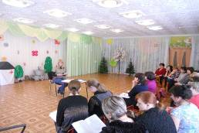

«Стандартизация деятельности в образовательных областях «Здоровье» и «Безопасность» - воспитатель М.И.Марковская;
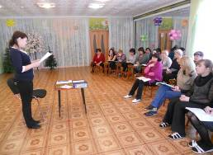
смотр-конкурс: «Основы безопасности», в результате которого пополнилась развивающая среда в группах по ОБЖ и уголков для родителей по данному направлению, созданы авторские дидактические игры, пособия, материалы для родителей.
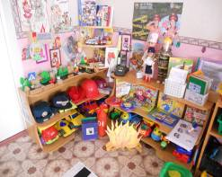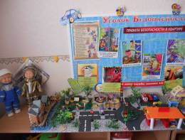

Педагогический совет на тему: «Безопасность - глазами детей, родителей и педагогов» (деловая игра);

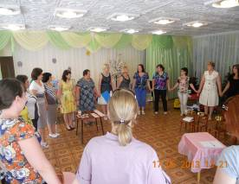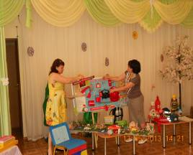

Прошли презентации проектов:

«Моя семья» - первая младшая группа № 1

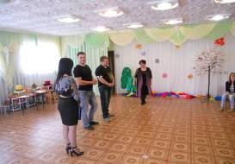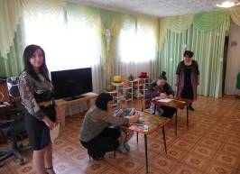

«Зеленые друзья» - вторая младшая группа № 2

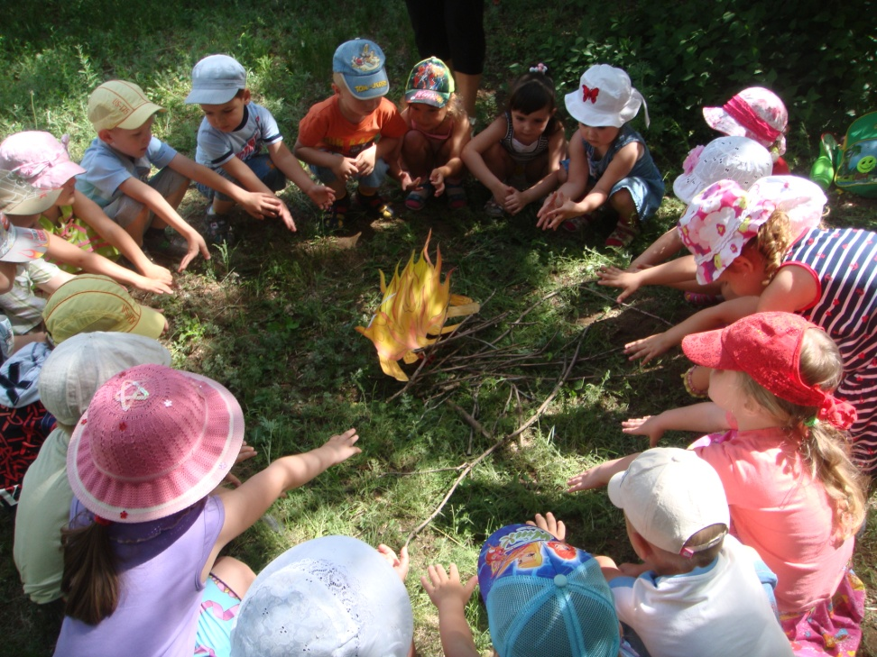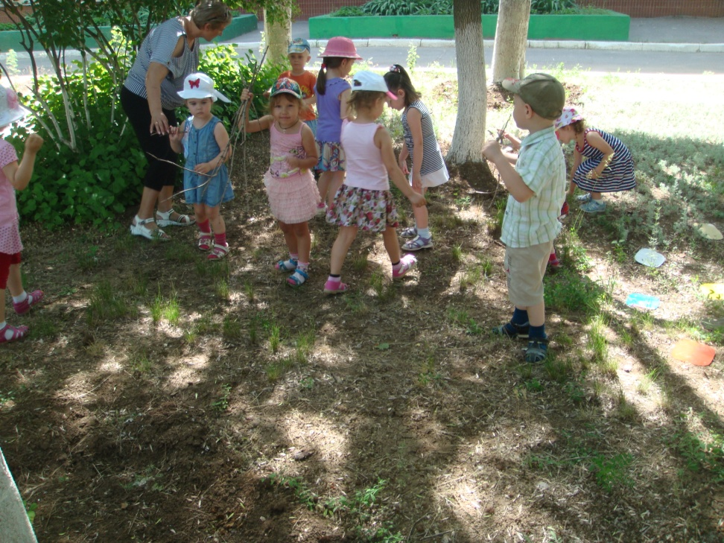

«Берегись бед, пока их нет» - вторая младшая группа № 3.

«Сказка ложь, да в ней намек……» - средняя группа № 5.

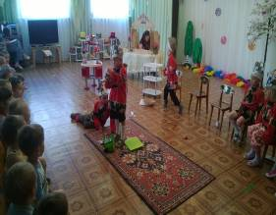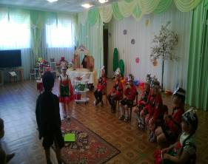

«Мы за здоровый образ жизни» - подготовительная к школе группа № 6

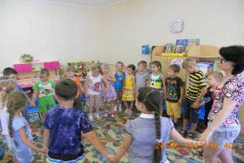

«Экология души» - средняя группа № 7

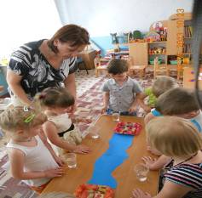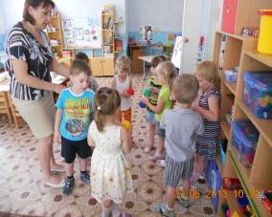

«Четыре стихии» - подготовительная к школе логопедическая группа № 8

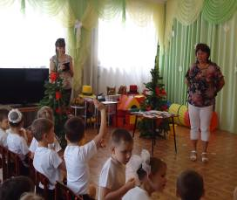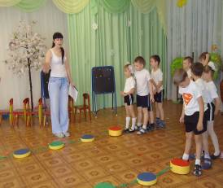

«Знакомство детей с объектами живой природы, через произведения В.В.Бианки» - подготовительная к школе группа № 9
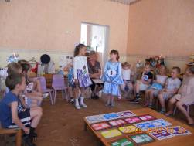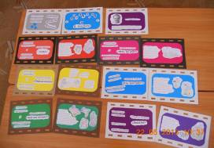
«Азбука маленького пешехода» - старшая группа № 10

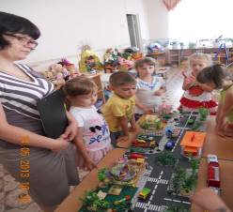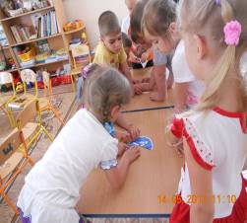

«Осторожным надо быть!» - старшая группа № 11
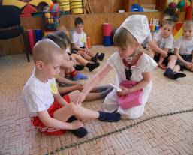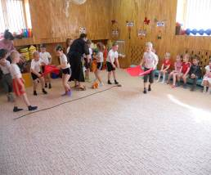

«Быть здоровыми хотим» - средняя группа № 12

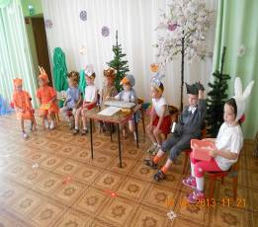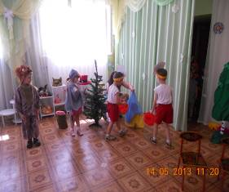

«Пусть всем станет ясно, как жить безопасно!» - старшая логопедическая группа № 13.

Вывод: в результате проведенных мероприятий в группах пополнилась развивающая среда дидактическими играми, авторскими пособиями, создано методическое обеспечение для реализации образовательной области «Безопасность», «Здоровье».
Большую помощь в реализации годовых задач оказали родители, которые принимали активное участие в проводимых мероприятиях.

Ежемесячно по утвержденному плану проводились учебно-тренировочные занятия с эвакуацией детей из здания.
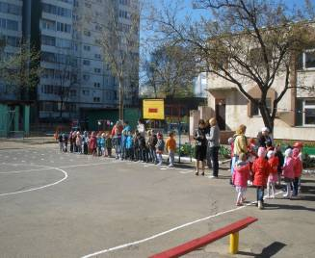
Своевременно проводились плановые и внеплановые инструктажи для воспитателей и детей ДОУ с обязательной регистрацией в журнале.

Традиционными стали мероприятия, проводимые совместно с родителями: субботники по благоустройству ДОУ и территории, совместные праздники: «День Матери», «Рождество», «Масленица», «День защитника отечества», «Международный женский день 8-е марта», «Пасха», «День защиты детей», «День знаний», «День древонасаждения» «Осень, осень в гости просим», «Новый год», «Выпускной бал»; тематические выставки, семейные конкурсы, соревнования.
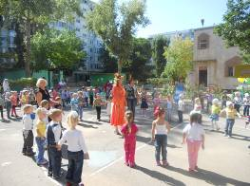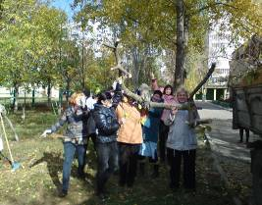
«День знаний» субботники по благоустройству ДОУ
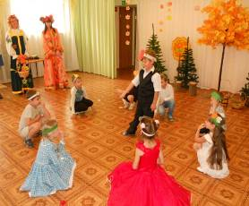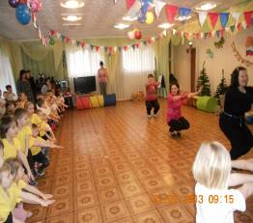
«Осень, осень в гости просим»
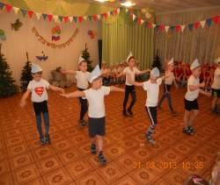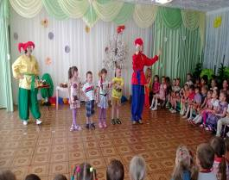
«День защитника отечества» «Пасха»
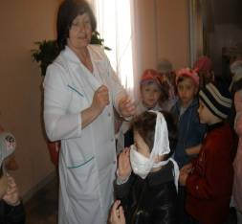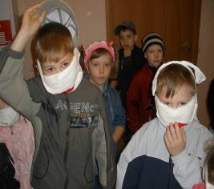
«День защиты детей»
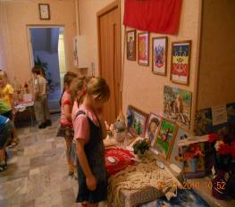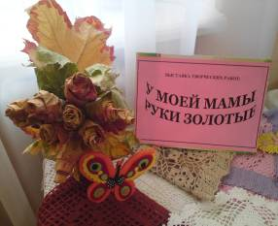

тематические выставки

На конец учебного года воспитателями всех возрастных групп проведены итоговые мероприятия и мониторинг по усвоению образовательной программы дошкольного образования.
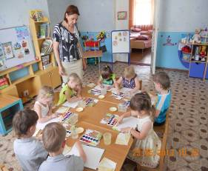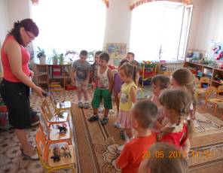

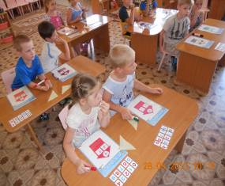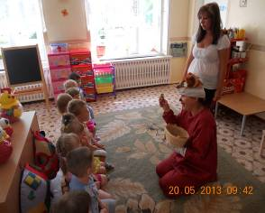

В 2012 – 2013 учебном году 3 педагога (Вибе Е.О., Приходько Е.Б., Чепижко Т.Н.) подтвердили первую квалификационную категорию, 4 педагога повысили квалификационную категорию (Марковская М.И., Мамонтова Е.М., Патракеева Л.Г., Шевнина Е.А.), 1 педагог (Прусакова Т.С.) 25.06.2013г. пройдет аттестацию на соответствие занимаемой должности.
На курсах в Ростовском институте повышения квалификации и переподготовки работников образования обучились 8 педагогов (Вибе Е.О., Скопина Н.Г., Межерицкая В.В., Мериакре Т.Н., Заика Л.И., Щелокова М.П., Синичкина О.И., Полянская А.В.), 3 педагога (Щелокова М.П., Патракеева Л.Г., Мамонтова Е.М.) приняли участие в авторском семинаре В.В.Воскобовича.

В 2012 – 2013 учебном году педагогический коллектив участвовал в следующих городских мероприятиях:
представление опыта работы МБДОУ д/с «Весна» на семинаре для старших воспитателей на тему: «Художественно – эстетическое направление развития детей дошкольного возраста» - старший воспитатель А.В.Полянская
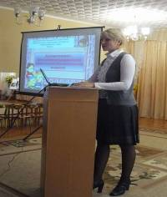

проведение городских методических объединений:

для музыкальных руководителей – «Взаимодействие музыкального руководителя с педагогами по развитию творческих способностей детей в музыкально-игровой деятельности» - воспитатель Е.А.Шевнина.

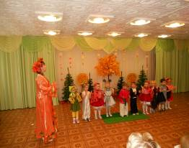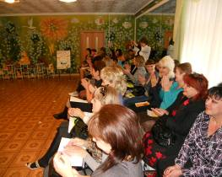

для воспитателей – «Предшкольное образование детей в условиях реализации федеральных государственных требований к структуре основной общеобразовательной программы дошкольного образования» - воспитатели: Е.О.Вибе, Е.Б.Приходько, Т.Н.Чепижко

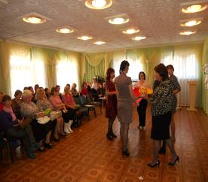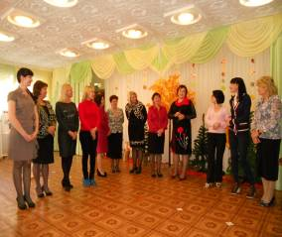

участие в профессиональном конкурсе педагогического мастерства «Педагог года 2013» - воспитатель Т.Н.Мериакре

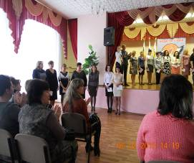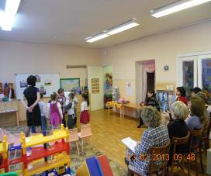

конкурс детского творчества на лучшую куклу – игрушку «Веснянка» (грамота за оригинальность исполнения работы – воспитанник старшей группы № 11 – Синичкин Елисей)

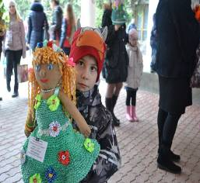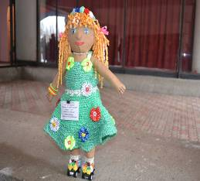

спортивный фестиваль «Веселые старты»

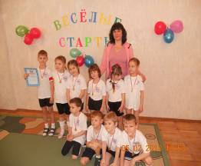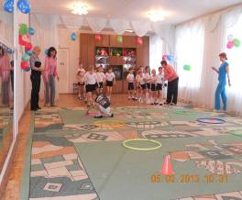

городской фестиваль «Детство чудные года – детство праздник навсегда» (диплом участника в номинации «Хореография» - музыкальный руководитель В.В.Межерицкая

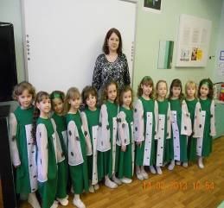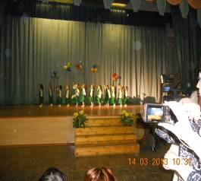

диплом участника в номинации «Театральная гостиная», специальный диплом за раскрытие темы по защите окружающей среды - воспитатели М.И.Марковская, Л.Г.Патракеева
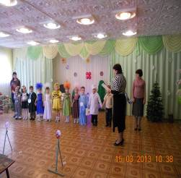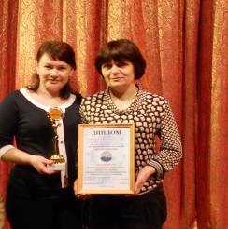
- конкурс на лучшую новогоднюю игрушку «Новогодний подарок любимому городу»;
- конкурс «Цирк глазами детей» - воспитанники подготовительной к школе группы № 9 – Мешков Максим, Мериакре Елизавета, Василенко Максим.
- Всероссийский детско-экологический форум «Зеленая планета 2013» - диплом 1 степени – воспитанники подготовительной к школе логопедической группы № 8, воспитатели Приходько Е.Б., Вибе Е.О.
- конкурс «Калейдоскоп проектов» - воспитатель Е.А.Шевнина.
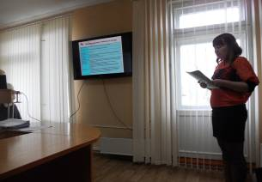
- Городской шахматный турнир «кубок дошколят 2013» - воспитанники подготовительной к школе группы № 9, Опокин Денис, Мешков Максим, Корниенко Данил.

Результаты образовательной деятельности.
Мониторинг развития воспитанников на конец 2012-2013 учебного года
Младший возраст (от 3 до 4 лет)
Направления развития воспитанников | Уровни освоения программы
 | высокий  (чел/%) | средний  (чел/%) | низкий  (чел/%)
Познавательно-речевое | 26 | 64 | 10
Социально-личностное | 35 | 53 | 12
Художественно-эстетическое | 28 | 58 | 14
Физическое | 37 | 47 | 16

Средний возраст (от 4 до 5 лет)
Направления развития воспитанников | Уровни освоения программы
 | высокий  (чел/%) | средний  (чел/%) | низкий  (чел/%)
Познавательно-речевое | 47 | 45 | 8
Социально-личностное | 52 | 41 | 7
Художественно-эстетическое | 18 | 65 | 17
Физическое | 38 | 52 | 10

Старший дошкольный возраст (от 5 до 7 лет);

Направления развития воспитанников | Уровни освоения программы
 | высокий  (чел/%) | средний  (чел/%) | низкий  (чел/%)
Познавательно-речевое | 50 | 42 | 8
Социально-личностное | 25 | 65 | 10
Художественно-эстетическое | 32 | 62 | 6
Физическое | 41 | 51 | 8

10. Состояние здоровья воспитанников.
В дошкольном учреждении созданы все условия для воспитания: проводится косметический ремонт групповых помещений, коридоров, мест общего пользования; соблюдается санитарно-гигиенический, световой, тепловой, питьевой режим. Оказывается необходимая квалифицированная медицинская помощь.
Случаев травматизма среди воспитанников в 2012-2013 учебном году не было.

Распределение детей по группам здоровья
в 2012 - 2013 учебном году.

Группы здоровья
Д - 1 | Д - 2 | Д - 3 | Д – 4
105 – 36 % | 169 – 58 % | 14 – 6 % | 0

СОСТОЯНИЕ ЗДОРОВЬЯ ДЕТЕЙ

№ | Наименование показателя | Всего
1 | Количество детей в организованном коллективе | 288
2. | Количество дней пропущенных по болезни | 2214
3. | Количество случаев заболеваемости | 424
4. | Заболеваемость детей в случаях на 1 ребенка | 1,4
5. | Заболеваемость детей в днях на 1 ребенка | 7,8
6. | Часто болеющие дети | 15
7. | Дети с хроническими отклонениями в состоянии здоровья:
 | - диффузный зоб | -
 | - избыток массы тела | 3
 | - дефицит массы тела | 15
 | - заболевания ССС | 35
 | - врожденный порок сердца | 2
 | - ЛОР заболевания | 7
 | - заболевания опорно-двигательного аппарата | 44
 | - заболевания ЦНС | 22
 | - нарушение речи | 25
 | - хирургические заболевания | 23
 | - заболевания ЖКТ | 10
 | - заболевания мочевыводящей системы | 15
 | - аллергические заболевания | 35
 | - нарушение зрения | 11
 | - понижение слуха | -
 | - сколиоз 1 и 2 степени | -
 | - нарушение осанки | 10
 | - плоскостопие + плосковольгустная стопа | 34
 | - травмы | -
8. | Перенесенные инфекционные заболевания
 | - ветряная оспа | 12
 | - скарлатина | 1
 | - мононуклеоз | -
9. | Дети, функционально незрелые к обучению | -
10. | Дети с нарушением состояния здоровья, вызванными адаптацией к дошкольному учреждению, школе | -
11 | Дети, отнесенные по состоянию здоровья к медицинским группам для занятий физической культурой:
 | - основная | 212
 | - подготовительная | 58
 | - специальная | -
12. | Оценка физического развития детей:
 | - соответствует возрасту | 270
 | - избыток массы тела | 3
 | - дефицит массы тела | 15
 | - низкий рост | -

Анализ состояния здоровья выпускников
МБДОУ д/с «Весна»

Диагноз | Состоит на «Д» учете | Выявлено впервые | Пролечен амбулаторно | Пролечен в стационаре
ССС | 12 | - | - | -
Врожденный порок сердца | 1 | - | - | -
Ф.С.Ш. | 11 | - | - | -
Мочевыводящая система | 5 | - | 3 | 1
Хронический пиэлонефрит | - | - | - | -
Пиэлонефрит | 2 | 1 | 1 | 1
ИМВП | 3 | 1 | 3 | 1
Аллергические заболевания | 3 | - | 5 | -
Атон. дерматит | 2 | - | 5 | -
Ж.КТ | 1 | - | 1 | 1
д.ж.в.п. | - | - | - | -
Гастрит | - | - | - | -
Хр. гастрит | - | - | - | -
ЛОР заболевания | 2 | - | - | -
Хр. тонзилит | - | - | - | -
Тонзилит | - | - | - | -
Аденоиды | 2 | - | - | -
Хр. отит | - | - | - | -
ЦНС | 3 | - | 3 | -
ММД | 3 | - | 3 | -
ВСД | - | - | - | -
Заболевание глаз | 1 | - | - | -
Миопия | 1 | - | - | -
О.Д.А. | 10 | - | - | -
Плоскостопие | 4 | - | - | -
Нарушение осанки | 4 | - | - | -
Деформация гр. клетки | 2 | - | - | -
Хирургические заболевания | 2 | - | - | -
Пупочная грыжа | - | - | - | -
Фимоз | 2 | - | - | -
Диффузный зоб | - | - | - | -
Ожирение | 1 | - | - | -
ДТМ | 4 | - | - | -
Туб. ифициров. | 5 |  | - | -
Паховая грыжа | - | - | - | -
Вывод: медицинская работа в ДОУ проводится в соответствии с планом работы:
- план профилактических прививок выполнен на 100%,
- проведена диспансеризация детей,
- медицинский персонал постоянно осуществляет контроль за санитарно-гигиеническим режимом в ДОУ, согласно требованиям СанПиН 2.4.1.2660-10,
- весь персонал проходит медицинский осмотр.

11. Организация питания.

Организация питания воспитанников осуществляется в соответствии с требованиями СанПиН 2.4.1.2660-10, с Постановлением Администрации города Волгодонска от 02.02.2011 года № 194 «Об организации питания детей в муниципальных образовательных учреждениях, реализующих основную общеобразовательную программу дошкольного образования».
Выполнение физиологических норм питания воспитанников составляет 99 – 110 % по всем продуктам.
Учетная документация пищеблока ведется по унифицированной форме (журнал бракеража готовой продукции, журнал бракеража пищевых продуктов и продовольственного сырья). Качество и безопасность готовой продукции и сырья при поступлении в ДОУ контролируются, на поставляемые продукты питания имеются сопроводительные документы.
Средняя стоимость питания на 1 воспитанника:

Месяц | Сад | Ясли
Сентябрь | 72,47 | 61,46
Октябрь | 72,62 | 61,67
Ноябрь | 71,21 | 62,65
Декабрь | 71,71 | 62,40
Январь | 75,74 | 62,37
Февраль | 73,56 | 63,02
Март | 74,96 | 62,68
Апрель | 74,80 | 63,41
Май | 75,05 | 63,29
Итого: | 73,57 | 62,55

12. Обеспечение безопасности.
Заключен Договор № 22 – ТО от 09.01.2013 на охрану объекта с помощью тревожной кнопки. Тревожная кнопка функционирует. Договор № 62 ВО 030100 от 09.01.2013 на техническое обслуживание тревожной сигнализации.
За охрану МБДОУ в дневное время отвечает дежурный администратор, вахтер, в ночное время - сторож.
МБДОУ полностью укомплектовано первичными средствами пожаротушения (огнетушителями). Имеется в наличии документация по антитеррористической деятельности, пожарной безопасности. На каждом этаже детского сада имеется план эвакуации.
Проводятся инструктажи с педагогическим и обслуживающим персоналом, а также с воспитанниками (с обязательной отметкой в журнале инструктажей). Каждый месяц проводятся учебно-тренировочные мероприятия с эвакуацией из здания всех воспитанников и сотрудников, составляются акты проведения мероприятий по эвакуации.

13. Социальное партнерство.

Сотрудничество с МОУ СОШ № 21 по вопросам преемственности.
Сотрудничество с библиотекой:
- тематические экскурсии в библиотеку;
- дни открытых дверей;
- выставки, беседы, викторины.

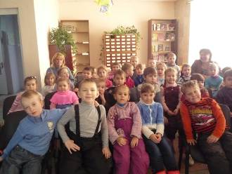

Сотрудничество с городским эколого-историческим музеем
- экскурсии с детьми;
- тематические выставки;
Сотрудничество с Ростовской филармонией театр «Карусель»
- тематические театрализованные представления.
Сотрудничество с МОУ ДОД «Центр детского творчества»
- выставки творческих работ;
- проведение мастер класса.

14. Основные направления развития МБДОУ д/с «Весна».

РАБОТА С ДЕТЬМИ
Работа по повышению эффективности предметно-развивающей среды каждой группы и общих помещений учреждения посредством ее насыщения специализированным оборудованием и развивающими пособиями, играми и игрушками.
Систематический мониторинг усвоения воспитанниками всех возрастных групп программных задач с целью дальнейшего усовершенствования системы воспитательно-образовательной работы педагогического коллектива в целом, и каждого педагога в частности.
Тщательный отбор содержания, методов и приемов работы с воспитанниками с учетом индивидуальных и половозрастных особенностей и непременным соблюдением прогрессивных дидактических принципов в воспитательно-образовательной работе.
РАБОТА С ПЕДАГОГАМИ
Работа по повышению эффективности методической базы детского сада, посредством расширения, насыщения и систематизации научно-практического, методического, программного и наглядного обеспечения работы с педагогическими кадрами.
Создание условий для качественного самообразования педагогов, обобщения и распространения передового опыта; отбор содержания, методов и приемов методической работы с кадрами.

РАБОТА С РОДИТЕЛЯМИ

Работа по повышению информативности воспитательно-образовательного пространства групповых и общих помещений детского сада посредством оформления тематических и познавательных выставок и стендов наглядной педагогической пропаганды.

Систематический анализ уровня психолого-педагогической культуры родителей воспитанников учреждения; анализ удовлетворенности родителей качеством воспитательно-образовательной работы.

Отбор содержания и методов работы с родителями по повышению уровня психолого-педагогической культуры семей; создание условий для максимального привлечения родителей к участию в воспитательно-образовательной и досуговой деятельности.

Старший воспитатель ____________ А.В.Полянская

Главный бухгалтер ______________ И.В. Шишкова

Бухгалтер ______________ Н.Н.Проскурина

Медсестра ____________Г.С.Додонова

